Итоговая контрольная работа
по курсу «Вероятность и статистика»,
10 класс 2025 - 2026 учебный год
Часть 1
1. Запишите номер правильного ответа:
Симметричную монету бросают два раза. Найти вероятность того, что орёл не выпадет ни одного раза.
1. 0,5; 2. 0,25; 3. 0,75; 4. 0,2.
2. На экзамен вынесено 60 вопросов, Андрей не выучил 3 из них. Найдите вероятность того, что ему попадется выученный вопрос.
1. 0,05; 2. 0,6; 3. 0,95; 4. 0,4.
3. Фабрика выпускает сумки. В среднем 8 сумок из 100 имеют скрытые дефекты. Найдите вероятность того, что купленная сумка окажется без дефектов.
1. 0,92; 2. 0,07; 3. 0,09; 4. 0,96.
4. На соревнования приехали спортсмены из России, Китая и США. Из России приехали 12 спортсменов, из Китая – 12 спортсменов и из США – 16 спортсменов. Все спортсмены выступают по очереди согласно жребию. Найдите вероятность того, что вторым выступит спортсмен из Китая.
1. 0,25; 2. 0,75; 3. 0,4; 4. 0,3.
5. Биатлонист пять раз стреляет по мишеням. Вероятность попадания в мишень при одном выстреле равна 0,8. Найдите вероятность того, что биатлонист первые три раза попал в мишени, а последние два промахнулся. Результат округлите до сотых.
Ответ: _______________
6. Игральный кубик бросают дважды. Известно, что в сумме выпало 8 очков. Найдите вероятность того, что во второй раз выпало 3 очка.
Ответ: _______________

Часть 2
Записать подробное решение задачи:
7. На фабрике керамической посуды 10% произведённых тарелок имеют дефект. При контроле качества продукции выявляется 80% дефектных тарелок. Остальные тарелки поступают в продажу. Найдите вероятность того, что случайно выбранная при покупке тарелка не имеет дефектов. Результат округлите до сотых.
8. Стрелок стреляет по пяти одинаковым мишеням. На каждую мишень дается не более двух выстрелов, и известно, что вероятность поразить мишень каждым отдельным выстрелом равна 0,6. Во сколько раз вероятность события «стрелок поразит ровно 5 мишеней» больше вероятности события «стрелок поразит ровно 4 мишени»?

Система оценивания Итоговой контрольной работы
Часть 1
Номер задания | 1 | 2 | 3 | 4 | 5 | 6 | Итого
баллы | 1 | 1 | 1 | 1 | 1 | 1 | 6 б.
Часть 2
№ задания | 7 | 8 | Итого
баллы | 2 | 2 | 4б.
Критерии оценивания
Обоснованно получен верный ответ | 2 балла
Решение в целом верное, но содержит недостатки или вычислительные ошибки | 1 балл
Решение не соответствует ни одному из критериев, перечисленных выше | 0 баллов

№ задания | Ответ:
7 | 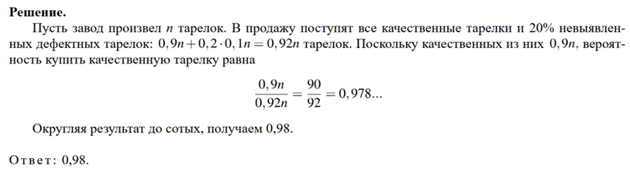
8 | Решение:  Стрелок поражает мишень с первого раза 0,6 а со второго выстрела 1-0,6=0,4;  Вероятность поразить мишень равна 0,6+0,4∙0,6=0,84, не поразить 1-0,84=0,16  Вероятность поразить 5 мишеней из 5 равна $P_{5}\left(5\right)=C_{5}^{5}{\left(0,84\right)}^{5}({0,16)}^{5-5}=$  Вероятность поразить 4 мишени из 5 находим по формуле Бернулли:  $P_{5}\left(4\right)=C_{5}^{4}{(0,84)}^{4}∙{\left(0,16\right)}^{1}=\frac{5!}{4!\left(5-4\right)!}∙{\left(0,84\right)}^{4}∙{\left(0,16\right)}^{1}=5∙{0,84}^{4}∙0,16$=Р₂  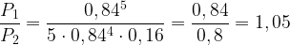
Система оценивания выполнения всей работы

Всего 8 заданий
Базовая часть 6 заданий (1 балл)
Высокий уровень 2 задания (2 балла, 2 балла)
Максимальный первичный балл за выполнение работы – 10
Рекомендуемая таблица перевода баллов в отметки по пятибалльной шкале

Отметка по пятибалльной шкале | «2» | «3» | «4» | «5»
Первичные баллы | 0-3 | 4-6 | 7-8 | 9-10

Максимальный первичный балл за выполнение работы обучающимися с ОВЗ– 10

Рекомендуемая таблица перевода баллов в отметки по пятибалльной шкале

Отметка по пятибалльной шкале | «2» | «3» | «4» | «5»
Первичные баллы | 0-2 | 3-5 | 6-7 | 8-10

